小学一年级汉语拼音基础练习题
班级： 姓名： 学号：
一、写出由下列单韵母可以组的复韵母。
a o e i u ü

二、给下面的字母分类。
ai b zhi yuan ui f yin r ei yun ci h l o ang er yue yu
声母
韵母
整体认读音节

三、选择正确的音节写在图画的下边。
fáng zi hú dié xiǎo niǎo qīng wā
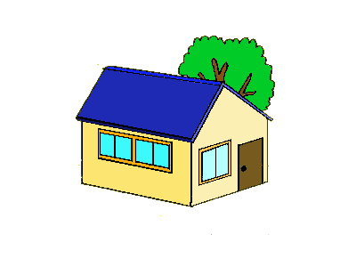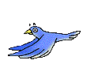

四、把下面音节的声母写在（ ）里。
cǎo ( ) qiú ( ) zhuō ( )
ruì( ) xióng( ) yǎng ( )
五、连线。
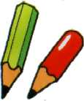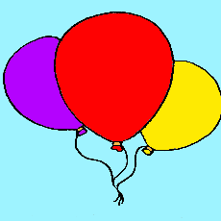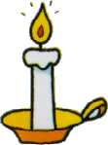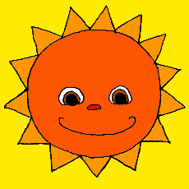

là zhú tài yáng qiān bǐ qì qiú

六、写出下面音节的韵母。
Kāi ( ) xuě ( ) jú ( ) mǐn ( )
què ( ) jīng ( ) hǔ ( )jùn ( )
kǒu ( ) zhēng( )qǔ ( ) lǜ ( )

七、照样子写音节。
b—ù→（ bù ） nuè→( ) —（ ）
x—ǜ→（ ） duǒ→( ) —（ ）—（ ）
n—ǚ→（ ） h—u—à→( )
q—ǜn→（ ） xuē→( ) —（ ）

八、把图与对应的音节连起来。
shī zi
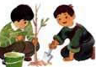
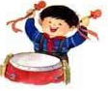

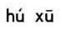
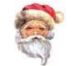

- 看图，选择合适的音节写下来。
shū bàbɑ dà shù hóng qí húxū
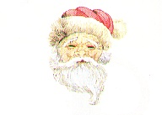

十、看图，给音节加上合适的声调。
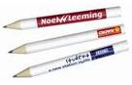
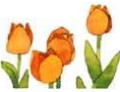图
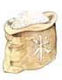
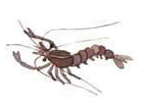

bi yi fu dɑ xiɑ huɑ duo dɑ mi

十一、看图把音节补充完整。
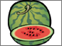
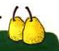
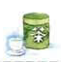
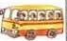
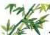

ī ɡ l z r á ìch zh i

十二、把图与对应的字连起来。
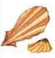
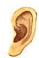
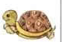
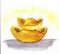
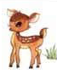
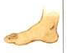
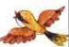
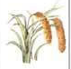

足 金 耳 谷 贝 鸟 龟 鹿
十三、给下面的字选择正确的读音，写下来。
yú má yá hé tǔ mù pí zhú huǒ shí

土 鱼 火 麻 牙 禾 目 石 竹 皮

